**سخنی در فضائل امام حسن عسکری**

حضرت امام حسن عسکری(علیه السلام) یازدهمین پیشوای شیعه است. رهبری که در تمام عمر کوتاه خویش(28سال) مدتی را در پادگانی در سامرا، به همراه پدرش امام هادی(علیه السلام تحت مراقبت بسیار شدید دستگاه استبدادی خلفای بنی عباس قرار داشت و بعد از شهادت پدر بزرگوارش، طی شش سال دوران امامت ایشان، این حالت استمرار یافت و بار ها به زندان جباران زمان گرفتار شد.

آن بزرگوار، همانند پدرانش به همه فضائل و خوبی ها آراسته و از همه بدی ها پیراسته بود. او آن چنان در قله شکوهمند کمال و فضیلت قرار داشت که نه تنها دوستان و پیروانش او را ستودند، بلکه دشمنان کینه ورز و سر سخت، به مدح و ستایش او پرداخته اند.

امام حسن عسکری (علیه السلام) مانند دیگر امامان معصوم در تبیین صحیح از میان عقاید و

بسمی تعالی

خورشید سامرا



معاونت پژوهش مدرسه علمیه حضرت زینب(سلام الله علیها) – پاییز1398 شهرستان امیدیه

مشخصات امام حسن عسکری(ع)

معصوم سیزدهم، امام یازدهم. نام: حسن(علیه السلام) لقب معروف: عسکری(علیه السلام)، ابن الرضا (علیه السلام) و سراج

کنیه ابو محمد(علیه السلام)

پدر و مادر: امام هادی(علیه السلام)، سلیل(سلام الله علیها)(سوسن، حدیث)

وقت و محل تولد: روز جمعه هشتم ربیع الثانی یا 24 ربیع الاول سال232هجری قمری در مدینه.

وقت و محل شهادت: هشتم ربیع الاول سال260ق. به دسیسه معتمد- پانزدهمین طاغوت عباسی- در شهر سامرا و در سن 28یا 29 سالگی به شهادت رسید.

مرقد شریف: در شهر سامرا واقع در عراق

دوران زندگی:

1.قبل از امامت(22سال) از سال232تا 254ق.

2.دوران امامت(6سال) از سال 254 تا260ق.

حدیث لوح

در حدیث لوح خداوند امام بزرگوار را این گونه معرفی می کند: «از امام هادی (علیه السلام فرزندی به وجود می آورم که مردم را به راه من دعوت کرده و فرا می خواند و مخزن علم من می باشد. و نامش حسن(علیه السلام) است.

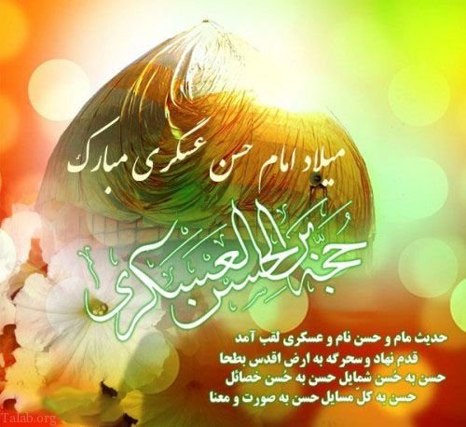

منابع: 1. روضه المتقین،ج1،ص213. 2.اسوه استقامت،ص19. 3.عجایب و معجزات شگفت انگیز امام حسن عسکری(ع). 4.اصول کافی،ج1،ص528.

**امام حسن عسکری(ع) در میان شیر های وحشی**

حضرت امام حسن عسکری(علیه السلام ) را به شخصی ظالم به نام نحریر سپردند و نحریر خیلی بر آن حضرت تنگ می گرفت و ایشان را اذیت می کرد. همسرش به او می گفت« ای مرد! از خدا بترس بدرستی که تو نمی دانی که چه کسی در منزل توست.» و شروع به بیان اوصاف امام و عبادت و جلالت ایشان کرد و گفت :« به خدا سوگند که من او را در گودال درندگان، در میان شیران و درندگان خواهم افکند.» پس از خلیفه در این مسئله اجازه طلبید. سپس آن حضرت را در کنار شیران افکند و شکی نداشت که شیران آن حضرت را خواهند خورد. پس از آن محل نگاه کردند تا از اوضاع باخبر شوند. دیدند آن جناب ایستاده و در حال نماز خواندن است و درندگان دور ایشان می باشند پس دستور داد که آن جناب را بیرون آوردند و به خانه اش ببرند.

بینش های نادرست، به خوبی ایفای نقش نمود. او با توجه به شرایط ویژه دوران امامت خویش، شیعیان را از انحراف و کجی حفظ نمود و آنان را برای دوران غیبت امام دوازدهم(عجل الله تعالی فرجه الشریف)آماده نمود.آن حضرت به پرسش های هر شخص و گروهی و از هر ناحیه و با هر زبان و ملیتی پاسخ می گفت و هیچ گاه از در مقابل آنان ناتوان نمی ماند.

امام کاظم (علیه السلام) می فرمایند:«از ویژگی های امام و حجت خدا آن است که از هر چیز ی پرسیده شود، پاسخ گوید و به هر زبانی یارای سخن گفتن داشته باشد.»

**ای مسجد الحرام، حرم سامرای تو**

**بیت الولای دل، حـرم با صفای تو**

**قـــرآن یگـــانه دفتر مدح و ثنای تو**

**روح ملک کبوتر صحن و سرای تو**